Školní družina při
Základní škole Vysoké Mýto, Jiráskova, příspěvková organizace

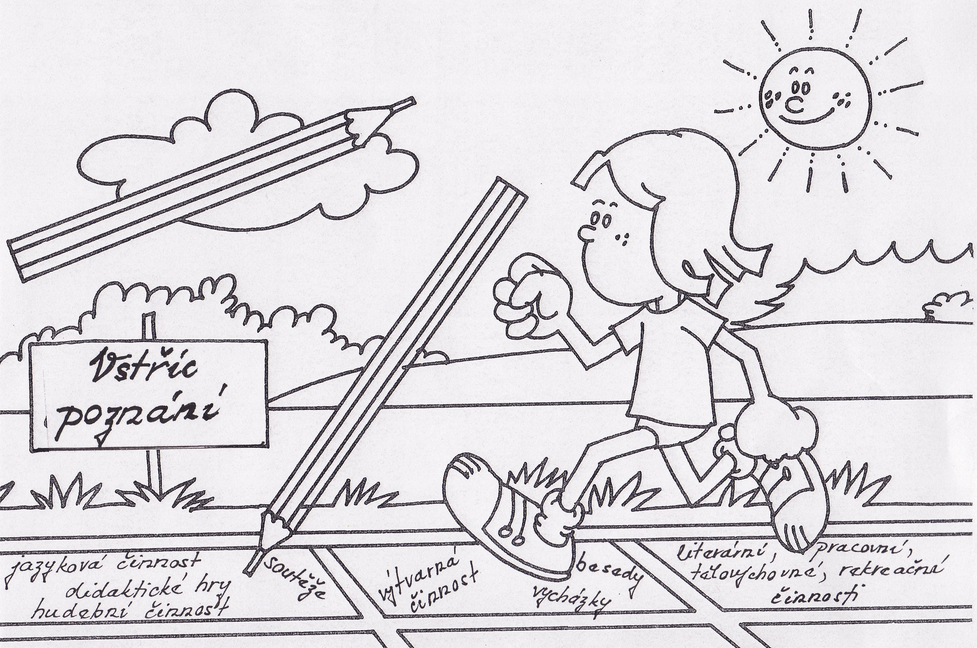

ŠKOLNÍ VZDĚLÁVACÍ PROGRAM
ŠKOLNÍ DRUŽINY
„VSTŘÍC POZNÁNÍ“

Mgr. Mirka Pátková tel.: 465 424 663
ředitelka školy e-mail: m.patkova@zs-jiraskova.cz
Mgr. Milena Hunalová tel.: 465 424 330
zástupkyně ředitelky pro I. stupeň školy e-mail: m.hunalova@zs-jiraskova.cz

OBSAH:
- Úvod
- Informace o družině
- Výchovně vzdělávací cíle
- Formy vzdělávání
- Klíčové kompetence
- Obsah a časový plán vzdělávání
- Podmínky přijímání uchazečů, průběh a ukončování vzdělávání
- Denní skladba činnosti a režim dne
- Personální podmínky
- Materiální a ekonomické podmínky
- Bezpečnost a ochrana zdraví
- Podmínky pro vzdělávání žáků se speciálními vzdělávacími potřebami

1.Úvod

Školní družina (dále jen ŠD) je zřízena podle zákona č. 561/2004 Sb. o předškolním, základním, středním, vyšším odborném a jiném vzdělávání (školský zákon) a řídí se podle vyhlášky MŠMT č. 74/2005 Sb. o zájmovém vzdělávání, ve znění pozdějších předpisů.
ŠD realizuje výchovnou, vzdělávací a zájmovou činnost mimo vyučování. Činnosti probíhají formou pravidelných nebo příležitostných aktivit v oblasti vzdělávací, odpočinkové, rekreační a zájmové. ŠD umožňuje žákům také přípravu na vyučování.
Práce ŠD je zcela samostatnou oblastí výchovně vzdělávací činnosti a řídí se specifickými požadavky a pravidly pedagogiky volného času.

2. Informace o družině

Každodenní provoz ŠD po vyučování: 11.40 – 15.00 hod.
Ranní a konečná družina probíhá v budovách I. i II. stupně.

 | ranní ŠD | konečná ŠD
I. stupeň | 6.30 - 7.45 hod. | 15.00 - 17.00 hod. | (pondělí + středa do 17.15 hod.)
II. stupeň | 6.00 - 7.30 hod. | 15.00 - 16.30 hod.

V 7.30 hod. jsou žáci z ranní ŠD II. stupně převedeni do budovy I. stupně.
Ve 14.45 hod. jsou žáci (dle zájmu rodičů) převedeni do budovy II. stupně.

Do ŠD jsou přijímáni žáci prvního stupně a jsou rozděleni do 6 oddělení. Školní družina zajišťuje dohled nad žáky, kteří nejsou zapsáni do ŠD, v době polední přestávky před odpoledním vyučováním.

ŠD zabezpečuje žákům náplň volného času v době před vyučováním, odpoledne před odchodem domů nebo do jiných zájmových aktivit. Probíhá při činnostech spojených s odpočinkem, rekreací, zájmovou činností, zábavou.
Časové rozvržení a uspořádání činnosti ŠD se řídí požadavky psychohygieny. Usilujeme o to, aby podporovalo zdravý tělesný, duševní a sociální vývoj dítěte.

Při každodenní činnosti využíváme vlastních prostor školy. Pro přípravnou práci a uložení materiálu využíváme dva kabinety vybavené policovým systémem a skříněmi.
Místnosti ŠD jsou prostorné, čisté a světlé, částečně zařízené jako herny. V každém oddělení ŠD je část místnosti pokryta kobercem, kterého žáci využívají zejména ke hře se stavebnicemi, při rozhovorech v komunikativním kruhu, při odpočinkových činnostech apod. Pro zájmové a rukodělné činnosti slouží část místnosti vybavena stoly a židličkami.
Všechna oddělení ŠD jsou vybavena stolními a společenskými hrami, různými stavebnicemi, knihami a časopisy, CD přehrávači. 1., 3., 4. a 6. oddělení disponují televizorem.
V případě příznivého počasí využíváme školní hřiště, zahradu a travnatý areál u školy
vybavený pískovišti, houpačkami, herní sestavou s prolézačkami. Oděv - převlečení na pobyt venku si děti ukládají ve svých odděleních.

3. Výchovně vzdělávací cíle
- Vytvářet zdravé a příznivé sociální klima ve skupině
- Nabídkou činností rozvíjet osobnost žáků
- Rozvíjet komunikaci, učení hravou formou
- Podporovat tvořivost a fantazii žáků
- Vést žáky ke smysluplnému využití volného času
- Dbát o bezpečnost a zdraví dětí
- Umožnit žákům relaxaci a zařazovat odpočinkové činnosti

4. Formy vzdělávání
Denní program ŠD probíhá podle stanoveného plánu v souladu s výchovně vzdělávacími strategiemi školy a ročním obdobím. Žákům zajišťujeme co nejvíce rekreace, aktivního odpočinku a pobytu venku.
Zájmové vzdělávání je uskutečňováno těmito formami:
- pravidelnou výchovně-vzdělávací a zájmovou činností
- příležitostnou výchovnou, vzdělávací, zájmovou a tematickou činností
(jednorázové akce - sportovní odpoledne, odpoledne s čarodějnicí, výtvarné dílny apod.)
- spontánní nabídkou činností (výlet, návštěva filmového představení, apod.)
- táborovou činnost neuskutečňujeme

Metody vzdělávání – rozhovory, diskuse, dramatizace, vyprávění, hudební a praktické
činnosti, čtení, poslech, hry, soutěže, vycházky, výlety, skupinová a týmová práce.

5. Klíčové kompetence
Školní družina ve spolupráci se školou svými činnostmi přispívá k rozvoji a posilování těchto klíčových kompetencí:
- kompetence k učení
(učí se s chutí, práci dokončí, klade si otázky, hledá na ně odpověď, vědomosti dává do souvislostí, uplatňuje v praktických situacích)
- kompetence k řešení problémů
(všímá si dění a problémů a řeší je, rozlišuje správná a chybná řešení, vymýšlí nová řešení, započaté činnosti dokončuje)
- kompetence komunikativní
(ovládá řeč, komunikuje bez ostychu s vrstevníky i dospělými, kultivovaně, vyjadřuje se vhodně formulovanými větami)
- kompetence sociální a personální
(samostatně rozhoduje o svých činnostech a uvědomuje si, že za ně odpovídá a nese důsledky, rozpozná vhodné a nevhodné chování, vnímá nespravedlnost, agresivitu, šikanu a dovede se jim bránit, dokáže se prosadit i podřídit, je tolerantní k odlišnostem mezi lidmi)
- kompetence občanské a činnostní
(učí se plánovat, organizovat, řídit a hodnotit, odhaduje rizika svých nápadů, odpovědně přistupuje k svým úkolům a povinnostem, uvědomuje si práva svá i druhých, dbá na bezpečnost a zdraví své i druhých)
- kompetence pracovní a trávení volného času
(orientuje se v možnostech správného využití volného času, umí si vybrat zájmové činnosti dle vlastních dispozic, rozvíjí své zájmy a koníčky v organizovaných skupinách i individuálních činnostech, dokáže odmítnout nevhodnou nabídku na využití volného času)

6. Obsah a časový plán vzdělávání

Obsah vzdělávání ŠD vychází a navazuje na ŠVP ZV prvního stupně, především na oblast Člověk a jeho svět, který se dělí do dalších pěti tematických celků:

- Místo, kde žijeme – náš domov, škola, naše město
- Lidé kolem nás – rodina, kamarádi profese, správné chování, svátky
- Lidé a čas – denní režim, jak se mění lidé a věci kolem nás
- Rozmanitost přírody – příroda kolem nás, počasí a roční období
- Člověk a jeho zdraví – péče o své zdraví, pravidla bezpečnosti, rozvoj
tělesné zdatnosti

Téma | Obsah | kompetence
- Místo, kde žijeme | 1.1. Náš domov – naše město ( seznamujeme se s historií města, důležitými budovami a podniky,…) | a,b,c,d,e
- Místo, kde žijeme | 1.2. Škola – prostředí školy, areál školy, budovy školy, zaměstnanci,… | a,b,f
- Místo, kde žijeme | 1.3. Cesta do školy – dopravní výchova  - bezpečnost | a,b,c,e,f
- Lidé kolem nás | 2.1. Rodina - moji blízcí, příbuzní  - povolání rodičů, prarodičů, vztahy mezi členy  - volný čas | c,d,e,f
- Lidé kolem nás | 2.2. Kamarádi - seznamovací hry  - dobré / špatné vlastnosti (co máme rádi na kamarádech, čeho si vážíme) | c,d,e  a,b,c,d,e
- Lidé kolem nás | 2.3. Oslavy a svátky – Vánoce – zvyky, tradice, vánoční výzdoba školy, vánoční dílny s žáky a rodiči  - Karneval / masopust  - Den matek  - Velikonoce (zvyky, tradice)  - Čarodějnice  - Den dětí  - tradice a zvyklosti v jiných zemích | a,c,d,e,f  c,f  c,d,f  a,c,f  a,c,d,e,f  a,c,d,e,f
- Lidé kolem nás | 2.4. Každý je jiný - zkoušíme smysly  - vnímáme zdravotně a mentálně postižené kolem nás | a,b,c,d,e,f  a,b,c,f
- Lidé kolem nás | 2.5. Správné chování – upevňujeme správné chování - zdravení, poděkování, prosba, omluva, …  - hygienické návyky, zásady správného stolování, úklid  - správné chování mimo školu (divadlo, kino,..)  - vandalismus, lhostejnost, pomoc a tolerance | c,d  a,c  a,b,c,d  a,b,c,d
- Lidé a čas | 3.1. Denní režim – zásady denního režimu  - rozlišujeme povinnost a zábavu  - čas (měření času, druhy hodin, učíme se hodiny, porovnání času s jinými kontinenty,..) | a,b,c,f  a,c,e,b
- Lidé a čas | 3.2. Minulost / současnost – porovnáváme nové, staré  - jak lidé žili dříve | a,b,c,f
- Rozmanitost přírody | 4.1. Příroda kolem nás – změny v přírodě v jednotlivých obdobích | a,b,c
- Rozmanitost přírody | 4.2. Zvířata – domácí mazlíčci  - zvířata žijící v přírodě, Zoo, na jiných kontinentech | e,f
- Rozmanitost přírody | 4.3. Ekologie – chráníme životní prostředí  - třídíme odpad, recyklujeme  - šetříme energiemi, vodou | a,b,c,d,e,f
- Člověk a jeho zdraví | 5.1. Naše tělo – části těla  - životospráva | a,b,c,f
- Člověk a jeho zdraví | 5.2. První pomoc – důležitá telefonní čísla  - besedy s IZS  - prevence úrazu a nemoci | a,b,c,f  a,b,c,d,e,f
- Člověk a jeho zdraví | 5.3. Sportujeme – rekreační činnosti venku ( zahrada, hřistě v areálu školy)  - sezónní hry a soutěže  - dbáme na dodržování pravidel | e,f  a,f

7. Podmínky přijímání uchazečů, průběh a ukončení vzdělávání

Žáky 1. a 2. ročníků přihlašují do ŠD zákonní zástupci podle pokynů vedení školy Do ŠD mohou být žáci přihlášeni během celého školního roku. O přijetí žáka rozhoduje ředitelka školy. Při nástupu žáka do ŠD doplní zákonní zástupci zápisní lístek, na kterém uvedou důležité informace: rozsah docházky, způsob odchodu žáka ze ŠD, zdravotní potíže, apod. Na písemnou žádost zákonných zástupců může žák ukončit docházku kdykoliv během celého školního roku.

Kritéria pro přijetí žáka do ŠD:
- ročník, který žák navštěvuje
- ročník 5 bodů
- ročník 4 body
- ročník 3 body
- ročník 2 body
- ročník 1 bod

- 1. přednostně jsou přijímáni žáci 1. a 2. ročníku
2. žáci dojíždějící
3. ostatní do naplnění kapacity ŠD

8. Denní skladba činnosti a režim dne

Režim dne ŠD je společný pro všechna oddělení a stanoven s ohledem na psychohygienické podmínky. Jeho uspořádání dává možnost reagovat na individuální potřeby aktivity i odpočinku u jednotlivých žáků. Také umožňuje organizaci činností v průběhu dne pružně přizpůsobit potřebám a aktuální situaci, reaguje i na neplánované situace ve ŠD.
Poměr řízených a spontánních činností je vyvážený.
Žáci jsou podněcováni k vlastní aktivitě. Tyto aktivity probíhají formou individuální, skupinové nebo frontální činnosti. Využívají i způsob práce ve dvojicích
a zájmových skupinách. Všechna oddělení ŠD pobývají pokud možno co nejdelší čas venku.
V ranní ŠD jsou zařazovány klidné a nenáročné činnosti odpočinkového zaměření, které probíhají spíše individuální formou. Žáci sem mohou docházet během celého ranního provozu.
Po vyučování dochází k velkému poklesu výkonnosti žáků, proto jsou jim nabízeny spontánní, individuální či skupinové aktivity. Doba a způsob odpočinku se řídí potřebami žáků. Po odpočinku navazují zájmové činnosti různého zaměření. Činnosti zaměřené na pohybovou rekreaci se snažíme provádět venku. Pokud žáci mají delší vyučování nebo odpolední vyučování, zařazujeme toho dne pouze činnosti odpočinkové a rekreační.

- po ukončení vyučování - hygiena, oběd (probíhá ve školní jídelně)
- odpočinkové činnosti - jsou to klidové aktivity spontánních či nabízených činností na odstranění únavy, regeneraci duševních a fyzických sil; žáci sami volí k těmto činnostem optimální polohu
- zájmové činnosti - umožňují žákům seberealizaci, poznávání a rozvoj dovedností; dominující je vlastní aktivita žáků, která jim přináší radost a uspokojení; činnosti probíhají ve skupinách či individuálně, organizovaně či spontánně.
Na každý den je zařazena jedna zájmová činnost. Vše vychovatel/ka přizpůsobuje žákům a momentálním okolnostem dne (počty žáků, změna rozvrhu, počasí, atd.)
Druhy prováděných činností:
hudebně - pohybová činnost HČ
výtvarná činnost VČ
pracovně - technická činnost PrČ
literární činnost LjČ
tělovýchovná činnost TČ
přírodovědná činnost PřČ
- rekreační činnosti - slouží k regeneraci sil; zařazujeme do nich náročnější pohybové, sportovní nebo manuální prvky
- svačina - vlastní z domova
- příprava na vyučování - žáci si procvičují učivo formou didaktických her, pracovních listů, práce s knihou, časopisem, tajenky, kvízy, soutěže, doplňovačky apod.
V centru každodenních aktivit jsou činnosti zájmové, které zahrnují: č. pracovní, estetické, tělovýchovné, přírodovědné, jazykové, literární, hudební.
Pobyt žáků ve ŠD provází řada režimových momentů – přechody, převlékání, sebeobslužné činnosti.

9. Personální obsazení

Ve školní družině pracuje celkem 6 pedagogických pracovníků (5 vychovatelek + 1 vychovatel). Všichni splňují kvalifikaci dle Zákona č. 563/2004 Sb., o pedagogických pracovnících a o změně některých zákonů, ve znění pozdějších předpisů. Počet vychovatelek a oddělení se odvíjí od počtu přihlášených dětí v daném školním roce. Účastníci pravidelné denní docházky do ŠD jsou zařazeni do oddělení, která se naplňují do počtu nejvýše 30 žáků, maximální kapacita ŠD je 170 žáků.

10. Materiální a ekonomické podmínky

ŠD má pro svou činnost vlastní prostory vybavené vhodným nábytkem pro odpočinek
i tvůrčí činnosti. Využíváme další prostory školy: tělocvičnu (dle rozvrhu hodin), školní
cvičnou kuchyňku (dle rozvrhu hodin), školní hřiště, školní zahradu.
Částečná úhrada neinvestičních nákladů ŠD je hrazena zákonnými zástupci vždy k 15. dni v měsíci. Platba za družinu probíhá bezhotovostně prostřednictvím programu Školní pokladna na základě Směrnice o úplatě v ŠD, kterou po dohodě se zřizovatelem vydává ředitelka školy.

11. Bezpečnost a ochrana zdraví

Školní družina zajišťuje žákům bezpečnost fyzickou i emocionální. Ve všech prostorách využívaných ŠD je bezpečnost i ochrana zdraví zajištěna školním řádem a vnitřním řádem ŠD. V dalších prostorách se žáci řídí pokyny pedagogických pracovníků.
Všichni pedagogičtí i nepedagogičtí pracovníci školy jsou pravidelně proškolováni v oblasti BOZP a PO. Žáci jsou na začátku školního roku seznámeni s podmínkami dodržování vnitřního řádu ŠD a školní jídelny, s bezpečností při pobytu v ŠD. Průběžně a opakovaně jsou žáci informováni o zásadách bezpečnosti v odděleních, v šatnách, jídelně, při pobytu venku, apod.
Zákonní zástupci žáků jsou se školním vzdělávacím programem ŠD a vnitřním řádem ŠD seznámeni na nástěnkách v obou vestibulech školy.
Případný úraz je neprodleně hlášen zástupkyni ředitelky, která tuto skutečnost oznámí ředitelce školy a zajistí tak zápis do knihy úrazů.

12. Podmínky pro vzdělávání žáků se speciálními vzdělávacími potřebami

Dle vyhlášky č. 27/2016 Sb., o vzdělávání žáků se speciálními vzdělávacími potřebami a žáků nadaných, ve znění pozdějších předpisů, jsou do ŠD zařazování i žáci
se speciálními vzdělávacími potřebami s přiznanými podpůrnými opatřeními druhého až pátého stupně.
V rámci školní družiny se jedná nejvíce o žáky hyperaktivní, kteří nerespektují
některé normy společenského chování jsou nepřizpůsobiví, impulzivní, nesoustředění. Jedná se též o žáky z různých národnostních menšin, nebo ty, kteří k nám přicházejí v rámci migrace. Patří sem i žáci z rodinného prostředí s nízkým sociálně kulturním a ekonomickým postavením.
Těmto žákům pomáháme zapojit se do kolektivu individuální péčí – pomoc při
jazykových barierách a komunikaci s dětmi, při zapojování do kolektivních her a činností.
Pokud je v oddělení ŠD žák se speciálními vzdělávacími potřebami, kterému je dle doporučení ŠPZ poskytováno podpůrné opatření spočívající ve využití asistenta pedagoga (dále jen AP), zajišťujeme působení AP i v ŠD.
Respektujeme individualitu těchto dětí, spolupracujeme s rodiči a vyučujícími.
Pro rozvoj talentovaných dětí se snažíme vytvářet doplňkové aktivity v oblasti jejich zájmu.

Platnost od: 1.9. 2022
Účinnost od:1.9. 2022
Zpracovala: Mgr. Milena Hunalová

